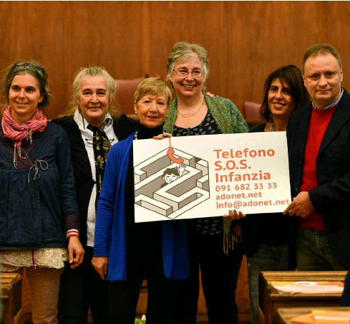

In ascolto da 30 anni
Il Telefono Sos Infanzia ricorda l’anniversario aprendo le porte della sede storica nella cittadina
laRegione19 Nov 2018
Di Daniela Carugati www.adonet.net).
TI-PRESS/IGOR GRBESIC
Tra passato e futuro, il Comitato mantiene l’impegno preso
Dagli inizi, quando i bambini chiamavano di nascosto il centralino, a oggi. Con un nuovo logo, un portale web e altri interventi sul territorio.
Lei, Tina Mantovani, in quei primi anni c’era. Era già attaccata alla cornetta quando le violenze e i maltrattamenti sui minori erano ancora un buco nero e si faceva fatica a portarli alla luce. Quelle prime telefonate allo 091 682 33 33 se le ricorda ancora: «All’epoca – ci dice – i ragazzi si chiudevano in bagno per chiamarci di nascosto dai genitori. I cellulari non esistevano. E i loro racconti erano dolorosi». Tina era pure lei una turnista al centralino. Uno dei volontari che Federico Mari, il padre fondatore, aveva trascinato con sé in questa esperienza pionieristica, dando anima e corpo al Telefono Sos Infanzia. Trent’anni dopo l’Associazione è ancora salda sulle sue gambe; e continua a camminare, nonostante il suo ispiratore non ci sia più. Il centralino resiste, anche se le segnalazioni oggi corrono più facilmente sul web. Le telefonate, in effetti, continuano ad arrivare: «Ne riceviamo ancora tante, troppe», fa notare l’attuale coordinatore Paolo Frangi. Perché abusi e botte, quelli, in tre decenni non si sono cancellati: ci sono sempre dei bambini che ne pagano le conseguenze. Ce lo restituisce la cronaca di questi giorni, che ha visto emergere un’altra vicenda di una madre che maltrattava pesantemente i suoi quattro figli – ora è accusata persino di tentato omicidio –, mentre padre e nonno non opponevano resistenza. È successo a Chiasso, alla porta accanto e nella cittadina dove Sos Infanzia ha scelto di muovere i primi passi. E allora, come conferma Frangi, non resta che proseguire nell’attività di «lotta e prevenzione ai maltrattamenti sui minori». E farlo, ribadisce il coordinatore, «senza disperdere la nostra storia, ma rinnovandoci».
Premio Mari a quattro progetti
Nel quarto anniversario della scomparsa di Federico Mari, sabato, lo si è fatto nel modo migliore: aprendo le porte della sede storica al numero 4b di via Puccini a Chiasso e lanciando il nuovo logo e il rinato sito web (basta cliccare su
Ma soprattutto si è ridato linfa all’impegno sul territorio so-
stenendo quattro progetti promossi a favore dei bambini dentro e fuori i confini nazionali. Quattro realtà a cui è andato il quarto Premio Mari. È il caso dell’iniziativa concretizzata dalla Società svizzera per la fibrosi cistica e dal reparto di Pediatria dell’ospedale Regionale di Bellinzona e Valli. «Tutto – spiega la dottoressa Maura Zanolari –è nato per portare gli specialisti dell’ospedale universitario di Berna in Ticino, al fine di sostenere le famiglie i cui figli sono affetti da questa malattia genetica, rara ma tra le più frequenti». Ne soffre un bambino su 2’500. «Il premio – conferma la pediatra – ci darà modo di mantenere i contatti con la clinica universitaria e garantire un uguale standard di cure ai pazienti
ticinesi, approfittando dei progressi della ricerca». E rappresenta un aiuto ai nuclei familiari, seppur con modalità diverse, anche il servizio avviato da inizio mese a Novazzano dalle Famiglie diurne del Mendrisiotto, la seconda associazione destinataria del riconoscimento. In questo caso l’assegno servirà all’acquisto dei giochi all’aperto dell’asilo nido locale, voluto dal Comune (rappresentato sabato dal sindaco Sergio Bernasconi) e ospitato nei locali di proprietà del Consiglio parrocchiale. Lo Scoiattolo di Novazzano, il terzo dedicato alla prima infanzia, accoglie 5 piccoli, ma le iscrizioni, fa sapere Simona Sandrinelli, sono in aumento. Il Premio indetto da Sos Infanzia sarà un balsamo pure per il nuovo progetto messo in campo dall’Associazione Swagatham, con sede a Mendrisio, a favore dei bambini disabili del Kerala, in India. Il Gruppo volontari della Svizzera italiana, altra ‘creatura’ di Federico Mari, invece, indirizzerà quanto ricevuto alla realizzazione di una casa di accoglienza per ragazzi di strada a Candelaria in Argentina, che sarà realtà la primavera prossima. A testimoniare l’importanza del gesto, sabato, c’era lo sguardo dei volontari. Che non dimenticano. Come i vincitori delle tre edizioni precedenti, i quali hanno fissato la loro gratitudine in una foto inviata a Sos Infanzia. Istantanea di un prezioso atto di solidarietà.

